# 测试准备

组网图



图1 TestCenter设备测试组网图

预置配置

服务器IP地址：192.168.223.230

客户端IP网段：192.168.1.2/24-192.168.1.254/24

注意事项

1. 如无特殊说明本文中的“测试仪”指的是TestCenter测试仪。
2. 测试仪控制软件版本必须与测试仪的硬件/软件版本相匹配。

# 安装测试仪软件

安装测试仪软件

1. 运行软件安装文件，页面如下所示，点击Next；

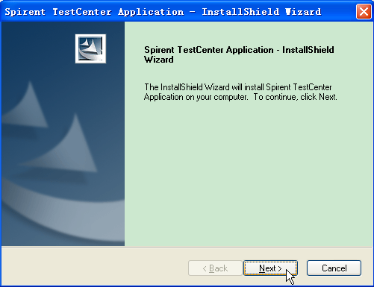

2、选择接受协议，点击Next；

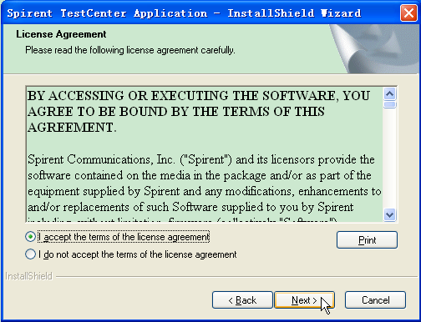

3、选择安装路径，点击Next；

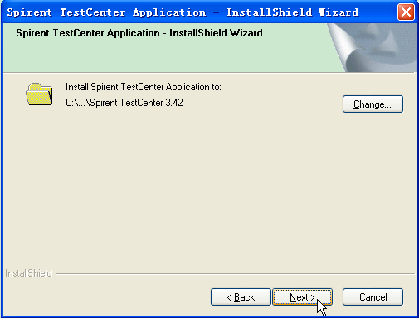

4、点击Install，安装程序开始运行；

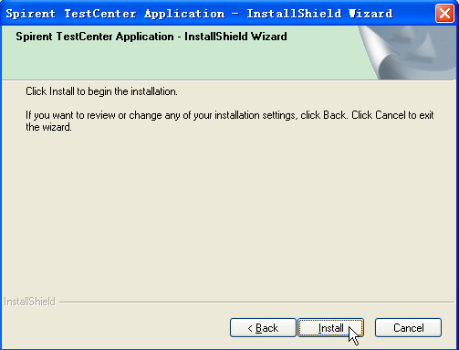

5、安装过程中提示是否安装.Net软件，可以选择取消；

6、最后点击Finish，完成安装。

导入Licenses

TestCenter测试仪的Licenses位于测试仪的机框中，测试仪软件不用安装。

添加测试仪

在菜单中依次选择，Actions->Chassis->Port Reservation…或者执行如下图操作：

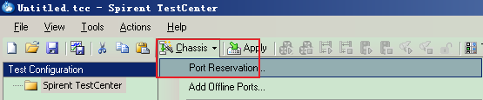

弹出的对话框中，点击按钮，输入测试仪的IP地址：

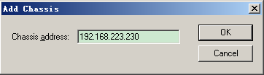

点击OK即可。

占用测试仪端口

设备添加成功后可以看到设备的型号和状态：

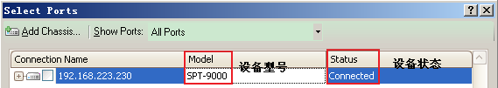

单击已经连接的设备前面的标志，显示测试仪板卡以及端口信息：

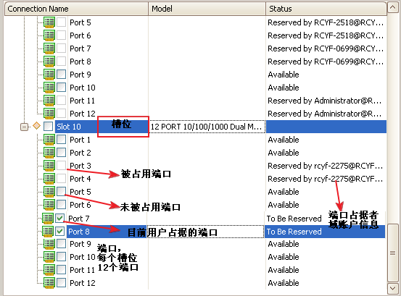

占据Slot 10的 Port 7,Port 8；点击OK。

配置测试仪端口

### 激活端口

占据的端口会显示在Ports的列表中：

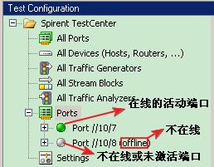

将使未在线的端口上线并激活：选中灰色的端口->点击右键->单击Bring Online。

一对接口中(同一网卡中相连的奇数口和偶数口为一对端口)，如上图的状态下需将10/7口offline，然后将10/7,10/8口同时(使用Shift键连续选中)将这对端口Bing Online。

**注：只有在线激活端口才可以发送数据流。图中的端口显示为故意设置，作为说明用。**

### 查看端口信息；

点击已经激活的端口，Ethernet General标签页显示选中端口的速率，双工等信息。

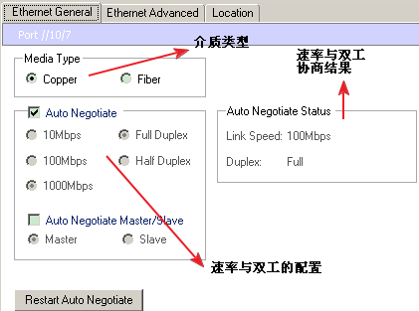

Ethernet Advanced标签页显示：

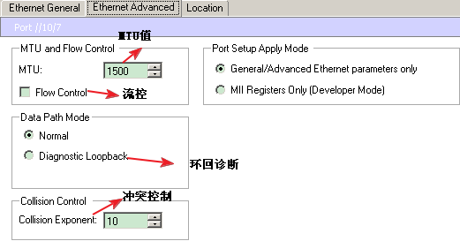

Location标签页显示：

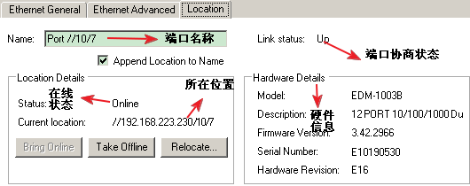

在线状态：是否已经连接线缆。端口协商状态：是否与对端端口成功协商双工模式与速率。

# RFC2544性能测试

新建数据流

### 建立Raw Stream Block.

选中要建立数据流的端口，例如Port//10/7端口的Traffic Generator选项，在右边的列表空白处单击右键，或者在右侧窗体中选择Add Raw Stream Block…

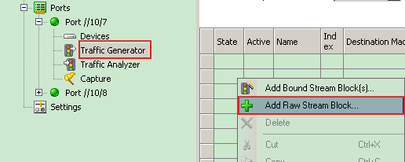

弹出以下界面：

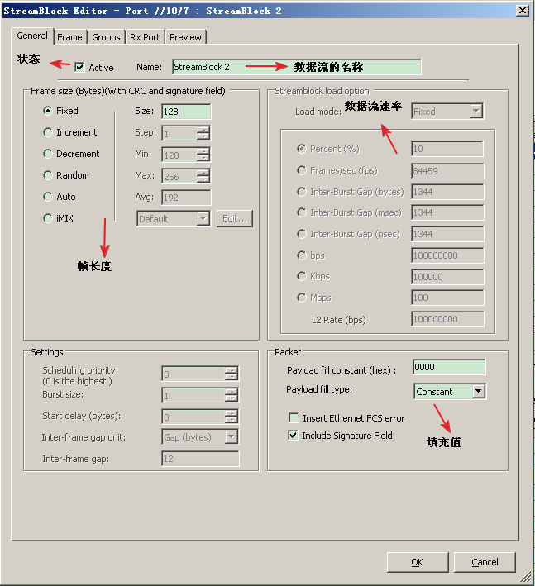

点击Frame标签：

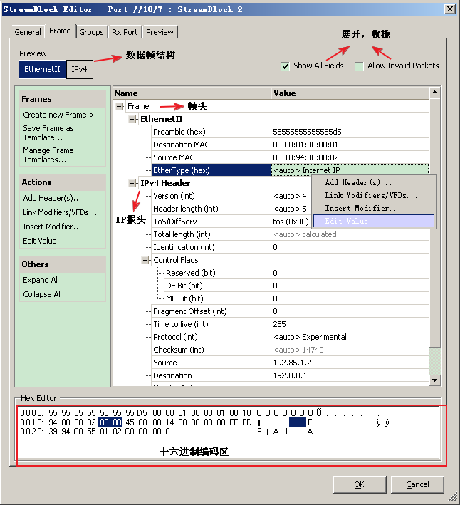

所显示页面中显示当前数据帧的各个字段名称以及字段值。某些固定字段或者自动生成的字段值的标识(<auto>)表示不可编辑，对该字段点击右键选择Edit Value选项即可编辑该值。

按照要求编辑MAC地址，IP地址以及其他字段值后点击OK确定。

### 建立Bound Stream Block

该模式下的数据流需要先建立Devices。否则会提示如下错误：

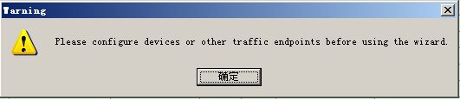

#### 建立Devices

选中端口下的Devices选项，在空白处点击右键，菜单Add，即可添加三种Devices.

**所有的Devices并非某个端口拥有，每个端口均可使用任意一个已经存在的Devices.**

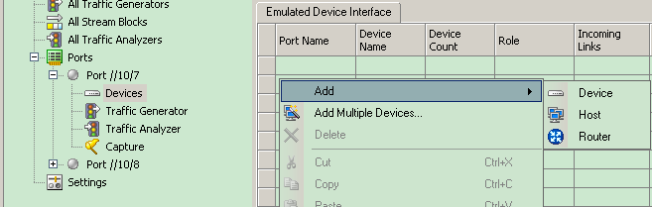

添加完成Devices后，返回添加Bound Stream Block。

#### 建立基于Devices的Bound Stream Block

选中要建立数据流的端口，例如Port//10/7端口的Traffic Generator选项，在右边的列表空白处单击右键，或者在右侧窗体中选择Add Bound Stream Block…

显示如下界面，选中需要添加数据流的端口：

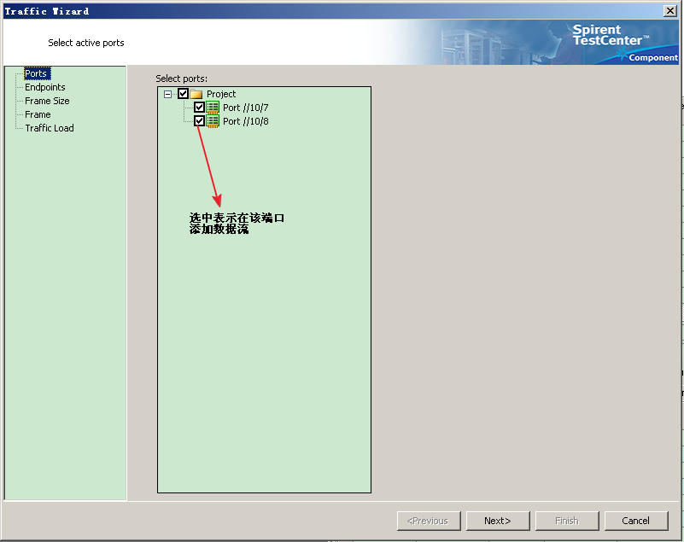

点击Next进入下一步配置，配置源端和目的端的相应信息，以及网络传输方式。

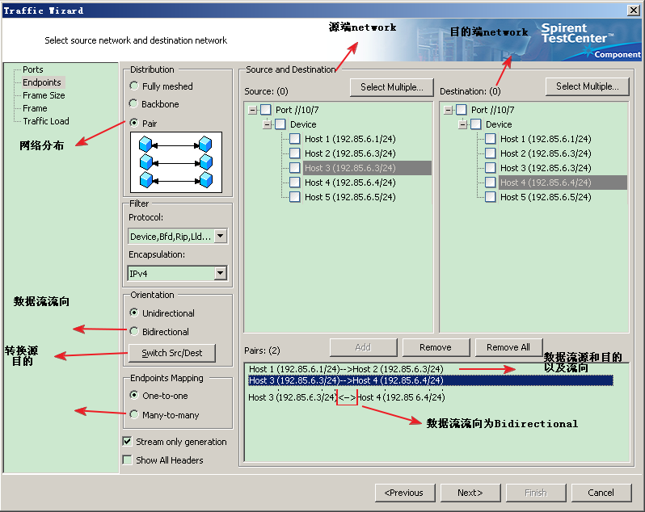

点击Next进入数据流的帧长配置：

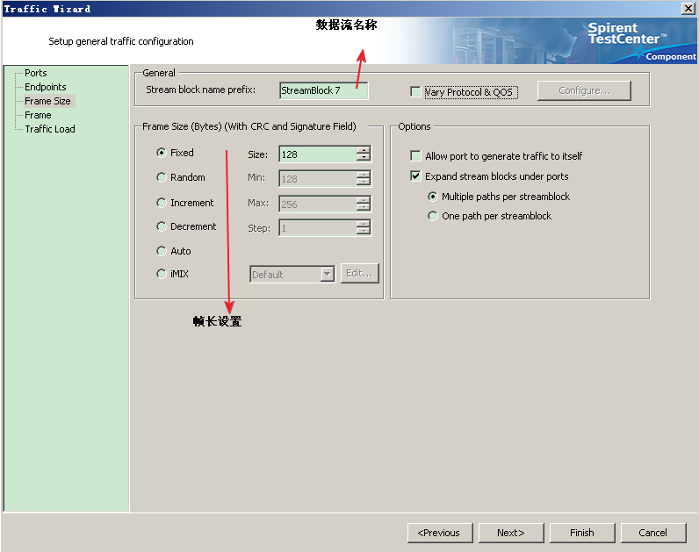

点击Next配置帧的每个字段信息：

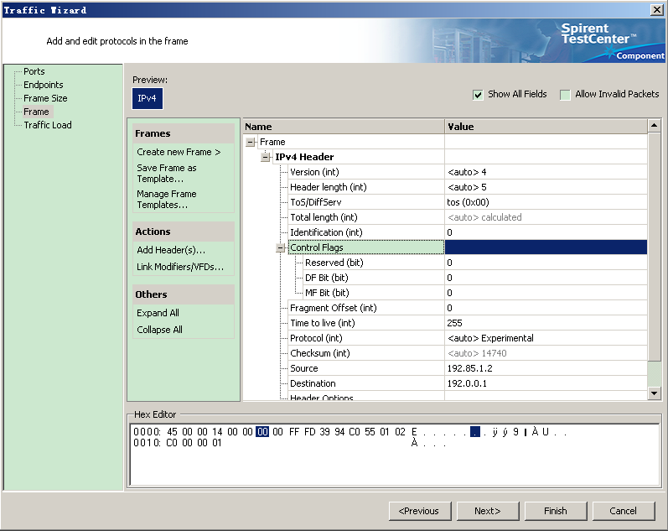

点击完成后建立数据流成功。

### 建立循环变化的流

可以建立MAC地址，IP地址，TCP/UDP端口号变化的流。以Source MAC地址为例：

IP地址的变化，MAC地址，TCP/UDP端口号的变化配置相同，均为在需要添加循环变化的字段点击右键，选取Insert XXX Modifier…

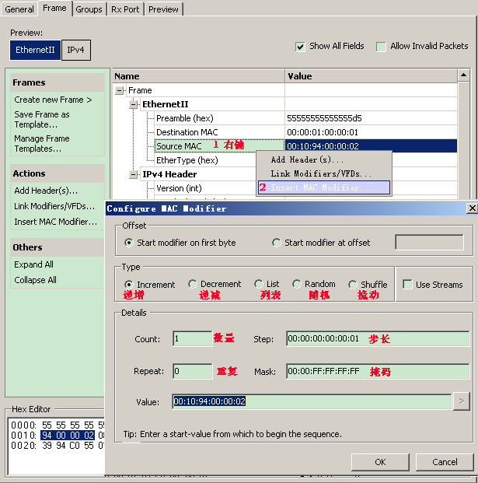

执行测试

### 应用数据流

配置完成之后需要将所有的数据流跑一次，确认配置成功且运行正常。

配置完成后的数据流State状态显示为灰色，只有应用后才会成为绿色。

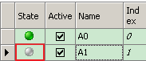

点击按钮，应用配置完成的数据流。

### 配置测试脚本

预定义的脚本配置在工具栏的Wizards菜单中：

Wizards-> Wizards…在弹出的对话框中点击Benchmarking->RFC 2544->Next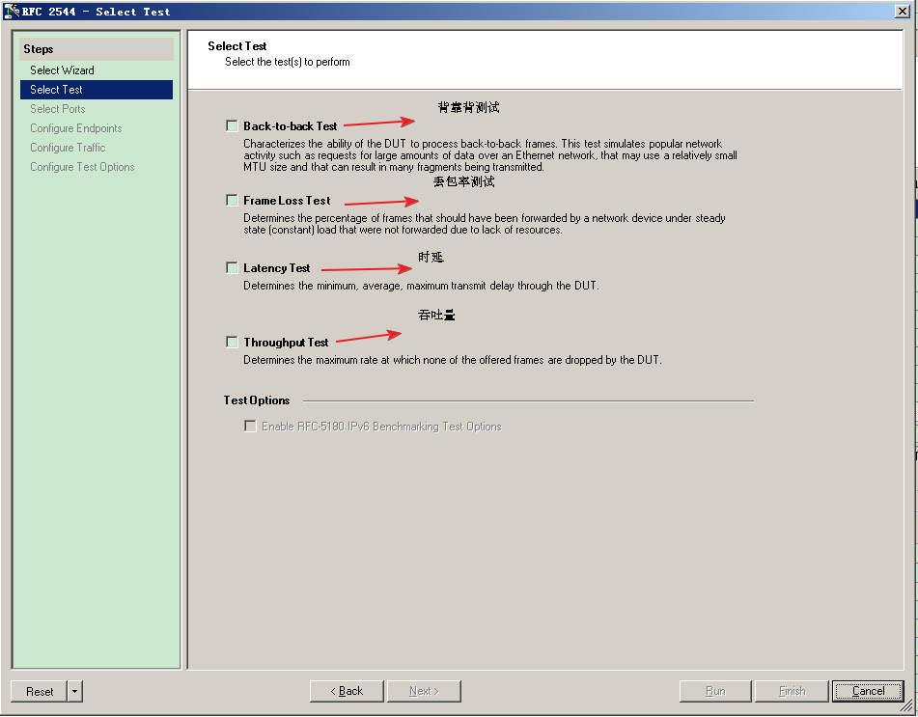

根据实际测试执行勾选需要测试的脚本后点击Next：

选择参与测试执行的测试仪端口，本例中选择了10/7,10/8端口。

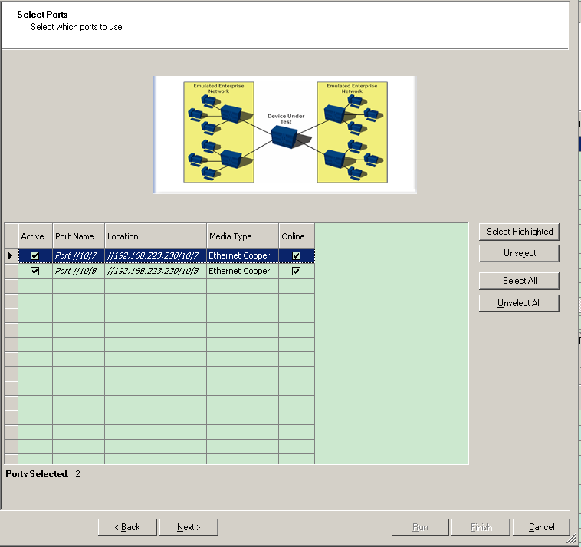

确定完端口后点击Next：

配置终端节点：

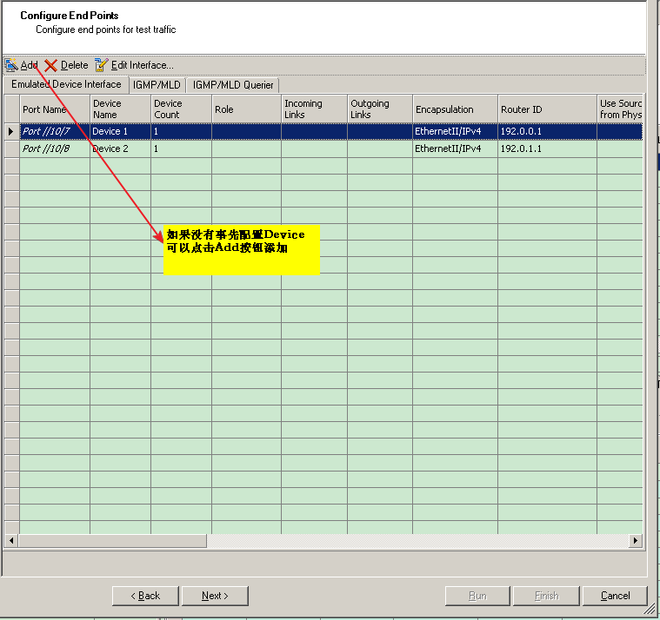

添加成功后点击Next进行下一步，配置数据流：

此步配置可以采用两种方式：

基于终端Device的。点击查看界面配置说明。

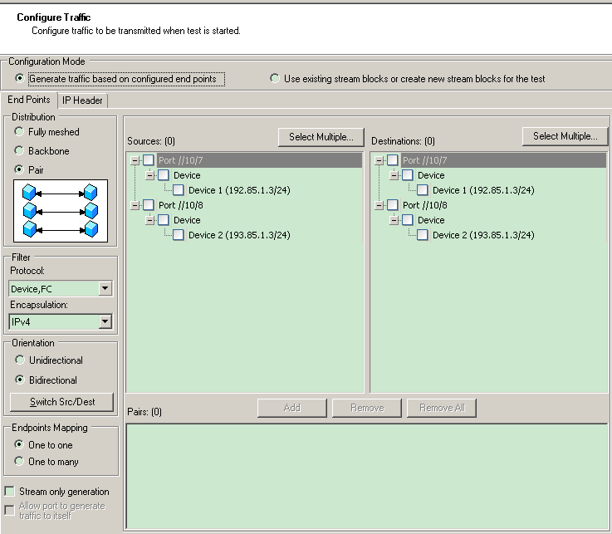

基于现存的数据流或者建立新的数据流。点击查看数据流配置方法。

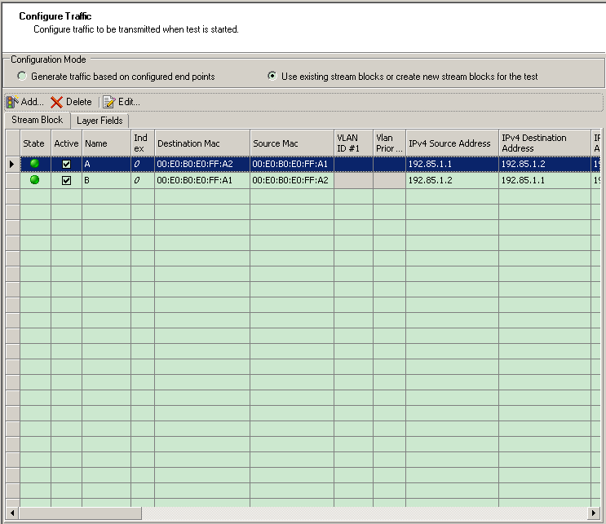

配置完成测试用数据流后进入配置选项：

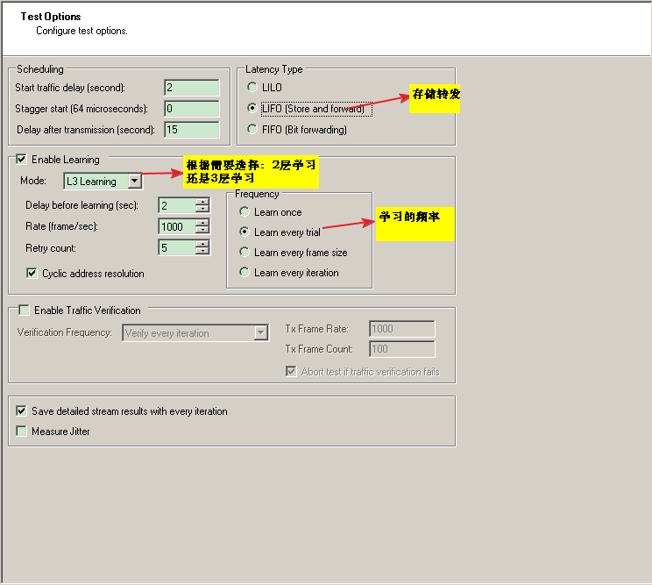

以上选项请根据实际需要进行配置，配置完成后进入RFC 2544测试项中的脚本配置：

以吞吐量测试为例：

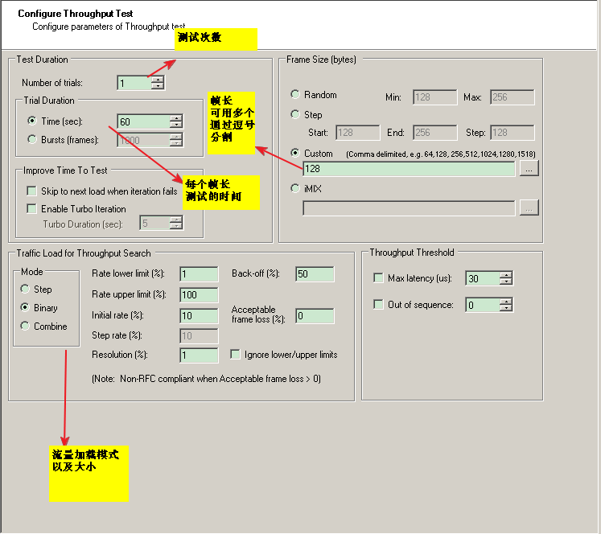

配置完成后点击FINISH完成配置。

### 执行测试脚本

配置完成的测试脚本在测试仪软件窗体右侧显示：

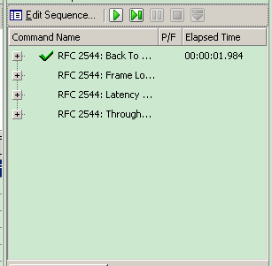

每一行为一个测试项，每个测试项可以进行单独的修改，也可以配置此次执行中哪个测试项被跳过不执行。

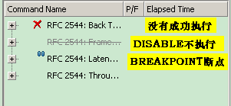

设置好测试需要执行的测试项后就可以点击执行脚本。执行过程中每个测试项结束都会生成一个测试结果报告。点击查看测试结果。

### Results窗口信息

Results窗口信息为动态信息，运行过程中可以随时查看每条数据流和每个端口的信息。

Tx:发送。

Rx:接受。

Count:总数，和。

Rate:速率。

Bps:每秒bit数。

Fps:每秒Frame数。

Percent:百分比。

1. Basic Traffic Results窗体：

Basic Counters标签页动态显示了当前配置中每个端口发出和收到的数据帧数量以及速率。

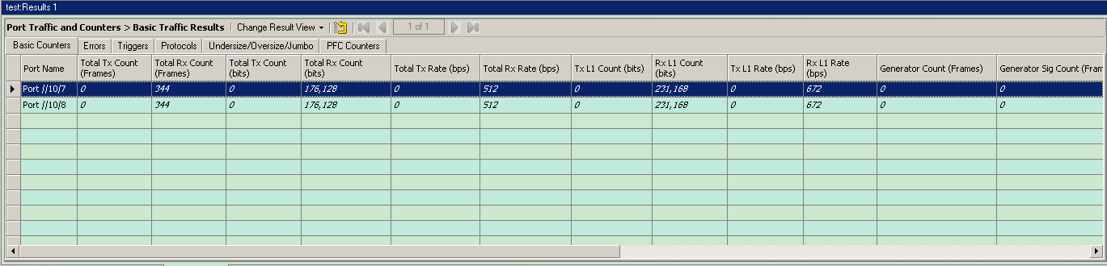

1. Detailed Stream Results窗体：

Basic Counters标签页动态显示了当前配置中每条数据流的数据帧数量以及速率，该条数据流的发送接口和接受端口。

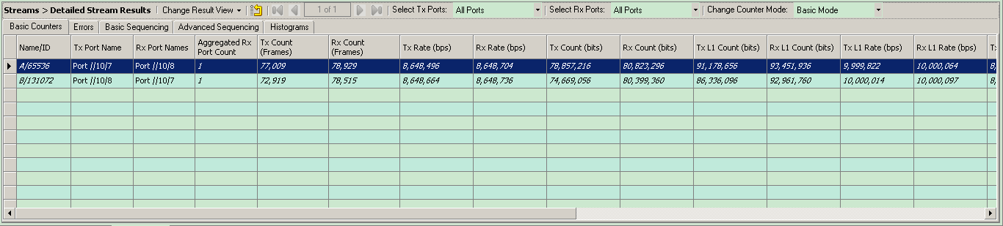

Advanced Sequencing标签页动态的显示了当前数据流传输过程中丢失的帧数以及丢帧所占的百分比。

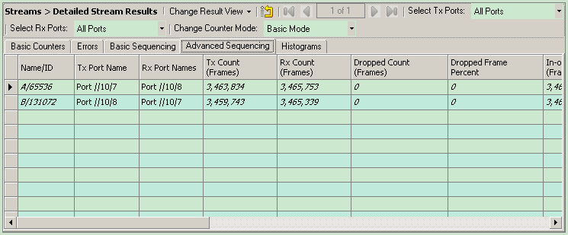

查看测试结果

### Results Reporter

测试项执行过程中会不断的生成Results,查看生成的Results需要使用查看器：

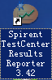或者在测试仪软件的工具栏中打开：

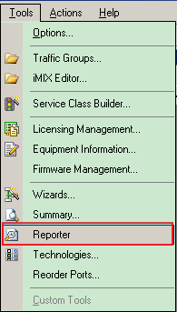

再打开Reporter中通过菜单查找并打开已经存在的测试结果，可以打开的测试结果文件以.db结尾：

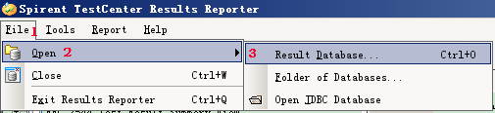

Reporter中的快捷按钮可以将结果导出为PDF,HTML,EXCEL表的格式。快捷按钮为：



### 分析测试结果

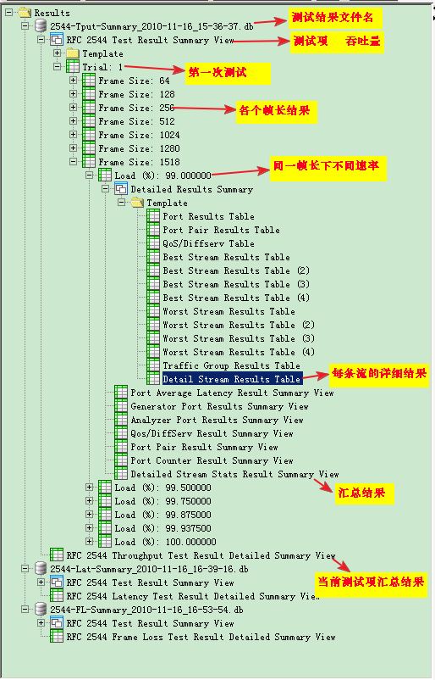

以单条流的吞吐量测试项结果Detail Stream Results Table为例：

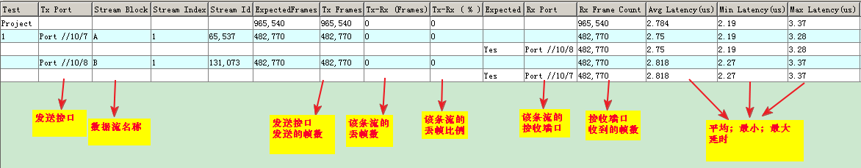

吞吐量测试项汇总结果：

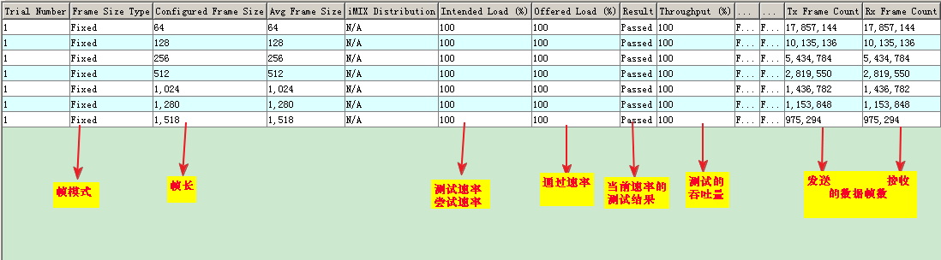

# 数据包捕获

配置数据包查看工具：

TestCenter捕获数据包后需要使用第三方数据包工具进行分析，选中任一端口的Captrue后，按照下图步骤进行配置。

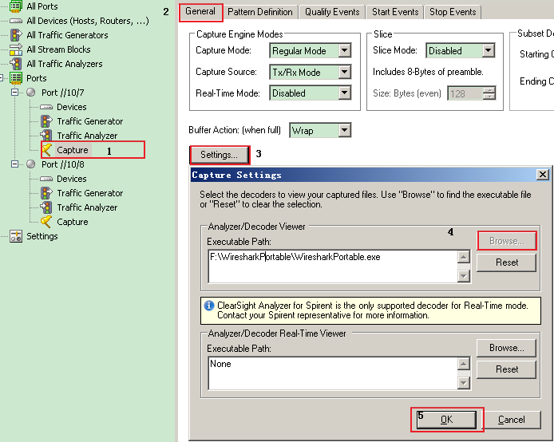

配置捕获数据包：

测试仪捕获数据包是每个端口单独进行捕获，可以单独查看某一指定端口所捕获的数据包。

点击任一端口下的Capture选项即可进入抓包配置界面。

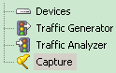

此界面下工具栏

Start：开始抓包；Stop：结束抓包；View：查看抓包的包。

点击Start开始，则端口相应功能状态显示为，可直接点击View查看抓到的数据包。

# 测试仪使用技巧

将占用端口的用户踢下线

如果测试仪软件没有正常关闭，再次连接到测试仪时发现端口依然被占用，无法重新占用时可选中该端口点击右键，选择Force User Off,将现有用户踢下线。

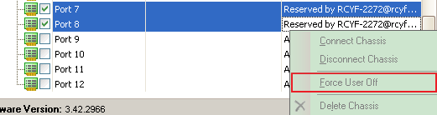

注：此方法谨慎使用，避免干扰其他人正常测试。

配置测试仪端口速率:

测试过程中常常需要修改测试仪的端口速率，默认测试仪端口速率为1000M/AUTO.

以MSG2200的WAN口为例,该端口为1000M口,默认情况下也是1000M/AUTO.

此时协商的速率结果为:1000M/FULL.

在RFC2544的脚本设置中,以端口速率的百分比控制流量就会产生问题,因为LAN口100M/AUTO与测试仪口的协商结果为100M/ARUO.两者差一个数量级.

首先配置MSG2200的端口速率为AUTO/AUTO模式.

此时协商结果为1000M/FULL(*端口速率与协商的问题不做讨论.可参见《端口适应性双工匹配》*)

测试仪端口强制100M方法：

选中需要修改的端口，在右侧标签页中选择，Ethernet Advanced模式，Developer Mode开发者模式。

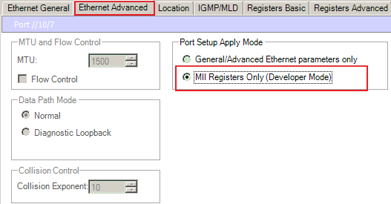

之后选择在Register Basic中将Auto-NegotiateEnable取消，并将Speed Selection选择为100Mbs.

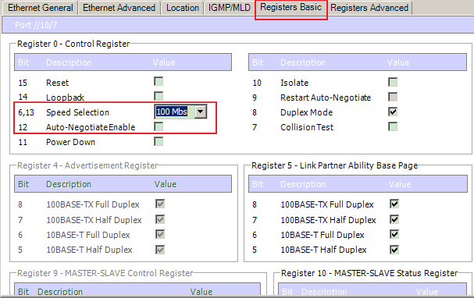

则协商结果为：100M/FULL

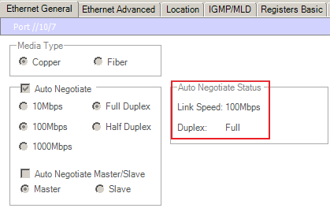

重置测试仪软件视窗

测试仪软件的视窗被改变，Results视窗无法显示。执行如下操作：View->Reset Screen Layout，在弹出的对话框中选择yes即可。

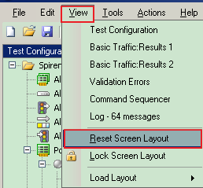

自定义主窗口显示内容

默认情况下主窗口显示的数据流相关内容不是数据帧的内容，可以调整将所关心的数据帧字段直观的显示出来。

选中任一字段，点击右键，选择Customize View…

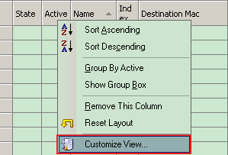

在对话框中选择所关心的字段，并进行排列。

配置发流持续时间或者发包个数

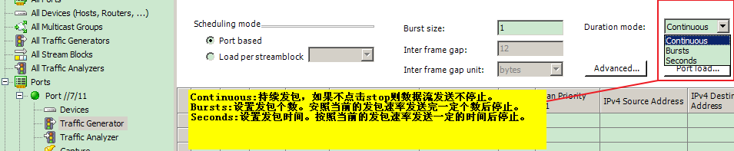

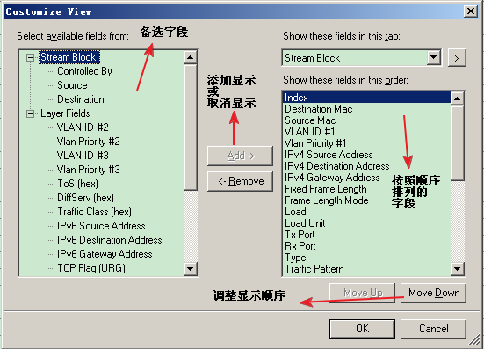

建议按照帧结构进行显示和排列相应字段。例如以下显示：



点击字段下相应的值即可修改。

常见错误信息:

1，端口下数据流总速率超过端口速率的最大值。



每个端口下所有数据流的速率之和不能超过端口协商后的速率。否则有如上提示，10槽位的7号端口数据流总速率超过。

2，数据流帧首部的以太网类型为FFFF

部分情况下新建的数据流的帧首部以太网类型被修改为FFFF，对设计到三层的业务会有较大影响。

1. 保存和读取已经构建好的数据流

通过File->Save或者快捷键Ctrl+S即可将当前编辑的数据流保存为.tcc文件。

通过File->Open或者Ctrl+O即可加载.tcc文件，避免每次测试都要重新编辑数据流。

注：

（1）一般情况下低版本生成的tcc文件可以再高版本的软件上使用（版本相差不大情况下），但是高版本测试仪软件生成的tcc文件不可以在低版本的测试仪软件上使用；

（2）本人只是介绍几本功能使用，相关协议测试需要特定license的支持，基础license只能做一些简单流量的创建，当然特定license需要购买；

本文介绍的内容在不同版本的软件或者板卡上略有差别，请以当前使用的测试版本为准；